5
.
:

1
1. Запустить текстовый редактор Word и набрать следующий текст:

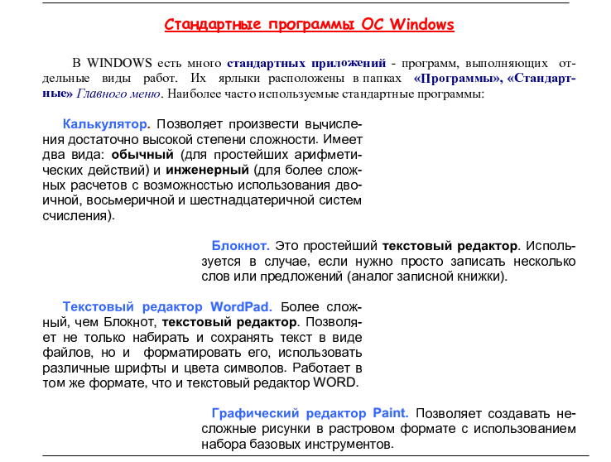
При наборе текста использовать приведенные ниже параметры форматирования и шрифты:
- Заголовок. Абзацные отступы: красная строка – 0, левая граница – 0, правая граница – 0, выравнивание по центру. Шрифт Comic Sans MS, размер 14, полужирное начертание, курсив, цвет – красный, подчеркнутый.
-Первый абзац. Абзацные отступы: красная строка – 1, левая граница – 0, правая граница – 0, выравнивание по ширине. Шрифт Times New Roman, размер 12, цвет – черный. Для выделения слов использовать полужирное начертание (тёмно-синий цвет) и курсив (тёмно-синий цвет).
-Второй абзац. Абзацные отступы: красная строка – 0,5, левая граница – 0, правая граница – 10, выравнивание по ширине. Шрифт Arial, размер 12, цвет – черный. Для выделения слова «Калькулятор» использовать полужирное начертание (тёмно-голубой цвет), а для остальных слов - полужирное начертание (чёрный цвет).

- Третий абзац. Абзацные отступы: красная строка – 5,5, левая граница – 5, правая граница – 0, выравнивание по ширине. Шрифт Arial, размер 12, цвет – чёрный. Для выделения слова «Блокнот» использовать полужирное начертание (тёмно-голубой цвет), для остальных слов – полужирное начертание (чёрный цвет).
- Чётвёртый абзац. Абзацные отступы: красная строка – 0,5, левая граница – 0, правая граница – 10, выравнивание по ширине. Шрифт Arial, размер 12, цвет – чёрный. Для выделения слов «Текстовый редактор WordPad» использовать полужирное начертание (тёмно-голубой цвет), для остальных слов – полужирное начертание (чёрный цвет).
- Пятый абзац. Абзацные отступы: красная строка – 0,5, левая граница – 5, правая граница – 0, выравнивание по ширине. Шрифт Arial, размер 12, цвет – чёрный. Для выделения слов «Графический редактор Paint» использовать полужирное начертание (тёмно-голубой цвет), для остальных слов – полужирное начертание (чёрный цвет).

2. Сохранить набранный текст в файле с именем Справочник_фамилия в папке своего класса.

2
- Запустить текстовый редактор Word и набрать следующий текст:
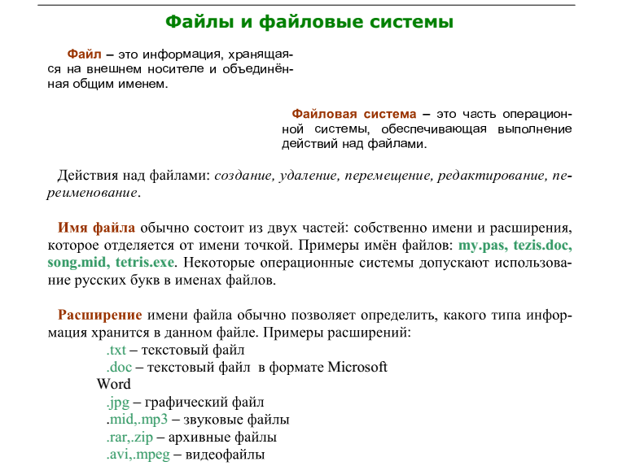
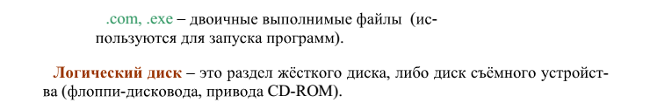

При наборе текста использовать приведённые ниже параметры форма- тирования и шрифты.

- Заголовок. Абзацные отступы: красная строка – 0, левая граница – 0, правая граница – 0, центрирование. Шрифт Verdana, размер 16, полу- жирное начертание, цвет – зеленый.
- Первый абзац. Абзацные отступы: красная строка – 0,5, левая гра- ница – 0, правая граница – 10, выравнивание по ширине. Шрифт Arial, размер 12, цвет – чёрный. Для выделения слова использовать полу- жирное начертание (коричневый цвет).
- Второй абзац. Абзацные отступы: красная строка – 0,5, левая граница – 7,5, правая граница – 0, выравнивание по ширине. Шрифт Arial, размер 12, цвет – чёрный. Для выделения слова использовать полу- жирное начертание (коричневый цвет).
- Третий абзац. Абзацные отступы: красная строка – 0,5, левая гра- ница – 0, правая граница – 0, выравнивание по ширине. Шрифт Times New Roman, размер 14, цвет – чёрный. Для выделения слов использо- вать курсив.
- Четвёртый абзац. Абзацные отступы: красная строка – 0,5, левая граница – 0, правая граница – 0, выравнивание по ширине. Шрифт Times New Roman, размер 14, цвет – чёрный. Для выделения слов ис- пользовать полужирное начертание (коричневый цвет для выделения слов «Имя файла» и изумрудный цвет для выделения имён файлов).
- Список расширений имён файлов. Абзацные отступы: красная строка – 2, левая граница – 2,5, правая граница – 7, выравнивание по ширине. Шрифт Times New Roman, размер 14, цвет – чёрный. Для выделения расширений использовать изумрудный цвет.
- Последний абзац. Абзацные отступы: красная строка – 0,5, левая граница – 0, правая граница – 0, выравнивание по ширине. Шрифт Times New Roman, размер 14, цвет – чёрный. Для выделения слов ис- пользовать полужирное начертание (цвет - коричневый).

- Сохранить набранный текст в файле с именем Диски_фамилия в папке своего класса.

